南京理工大学课程考试试卷
课程名称： 学分：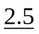 教学大纲编号：
试卷编号：考试方式：满分分值：考试时间：分钟
组卷日期：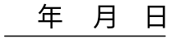 组卷老师（签字）：审定人（签字）
学生班级：学生学号：学生姓名：
一. 是非题（每小题3分，共15分）
（下列命题正确的填“是”，错误的填“非”）
1. 设阶矩阵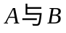均为满秩矩阵，则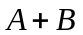也为满秩矩阵。 （ ）
2. 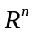中的向量可以由向量组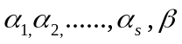线形相关。 （ ）
3. 若阶矩阵的列向量组为正交向量组，则齐次线形方程组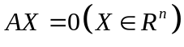只有零解。（ ）
4. 设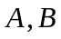是两个相似的阶矩阵，则的特征多项式相同 （ ）
5. 阶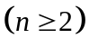实对称阵的顺序主子式全为负数，则为负定矩阵。 （ ）
二. 填空题：（每小题5分，共25分）
1. 5阶行列式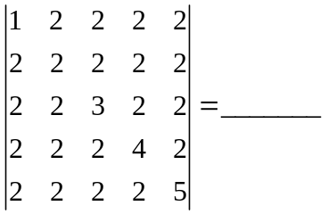。
2. 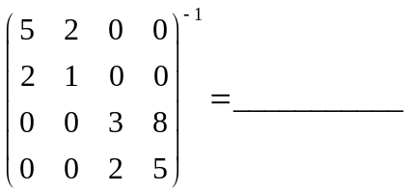。
3. 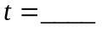时，向量组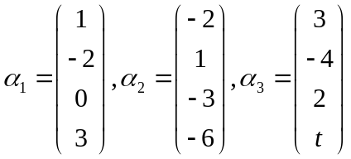线形相关。
4. 二次型是的。
（填“正定”、“负定”、或“不定”）
5. 设二阶方阵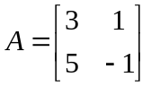，则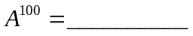。
三. （8分）求向量组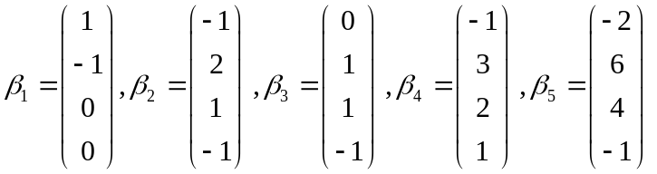的秩和一个极大线形无关组。
四. (10分) 求解矩阵方程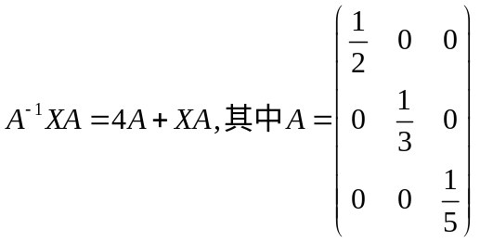。
五. (10分) 讨论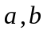取何值时，齐次线形方程组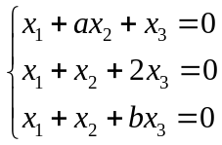有非零解？并在有非零解时，求其通解。
六. (12 分) 设实对称矩阵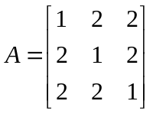，易知的特征值为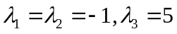试用正交变换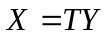将二次型化为标准型。
七. （12分）已知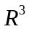上线形变换在基底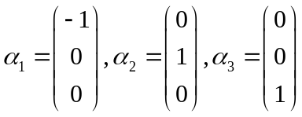下的矩阵为
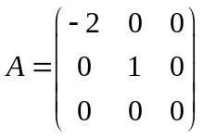，求在基底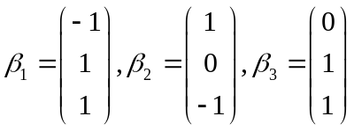下的矩阵。
八. （8分）设是阶矩阵，若存在正整数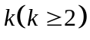使线形方程组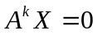有非零解，证明：
1）不可逆；
2）若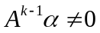，则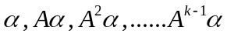线形无关。

南京理工大学课程考试答案及评分标准（2.5）
考试科目： 线性代数 学分： 2.5 教学大纲编号： 11031201
试卷编号： 考试方式： 闭卷 满分分值： 100 考试时间： 120 分钟
一.是非题（每题3分，共15分）
- 非 2. 非 3. 是 4. 是 5. 非
注：本大题第3题为综合题，其余为基本题。

二.填空题（每题5分，共25分）
1. 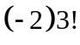或-12 2. 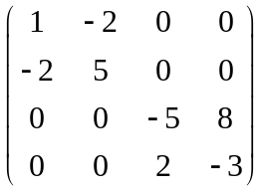 3. 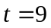 4. 不定 5. 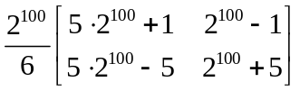
注：本大题第4题为综合题，第5题为提高题，其余为基本题。

三. （共8分）
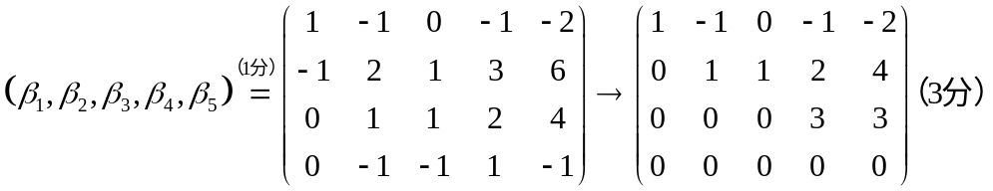，所以秩
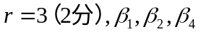为一极大无关组 ┈┈（2分）。
注：此题为基本题，考查向量组的秩与极大无关组的求法。

四. （共10分）
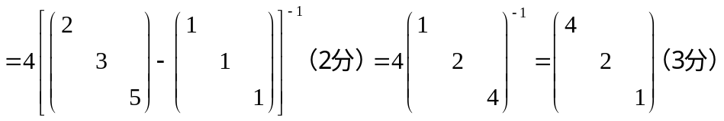
注：此题为基本题，考查矩阵方程求解。

五. （共10分）
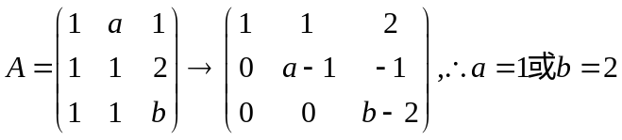时，有非零解。 ┈┈（4分）
1）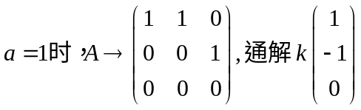 ┈┈（3分）
2）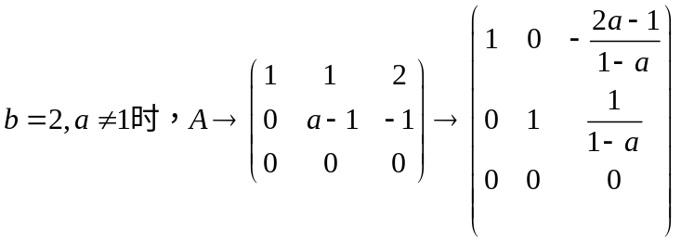通解：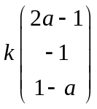，
为任意常数。 ┈┈（3分）
注：此题为基本题，考查线性方程组解的个数的判断和解的结构。

六. （共12分）
解：对应于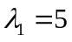的特征向量为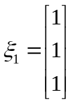； ┈┈（3分）
对应于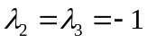的特征向量为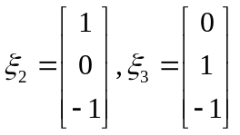 ┈┈（3分）
将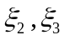正交化为：
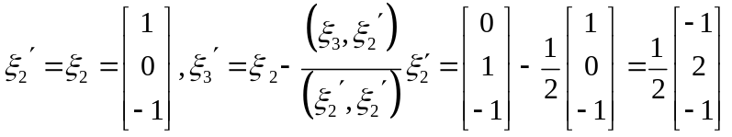 ┈┈（3分）
将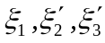单位化得：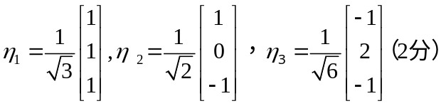，
所求正交变换为：
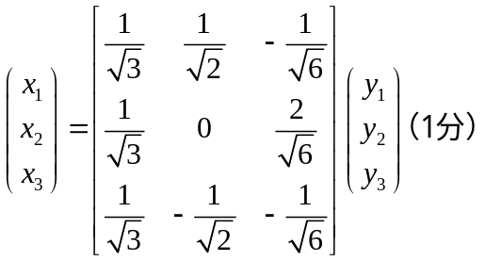
注：此题为综合题，综合考查特征向量的求解，线性无关向量组的Schmidt正交化公式，实对称矩阵的对角化，化二次型为标准形。

七. （共12分）设由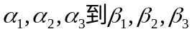的过渡矩阵，则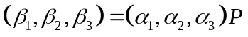
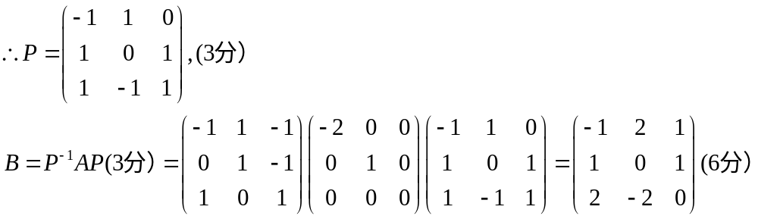
注：此题为基本题， 考查线性变换在两组基下的矩阵之间的关系。

八（共8分）
（1）假设可逆，则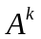可逆，所以只有零解，与题设矛盾。
所以不可逆。 ┈┈（3分）
（2）令
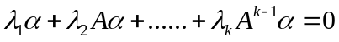 （1）
将（1）式左乘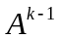得：
得
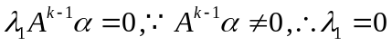 ┈┈（3分）
将其代入（1）：
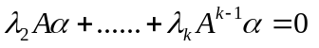
类似的可以推出 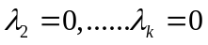
所以线形无关。 ┈┈（2分）
注：此题含两小题，第(1)小题为基本题，考查齐次线性方程组的解与系数矩阵的关系。第(2)小题为提高题，考查学生对线性方程组解及向量组线性相关性性质的灵活运用能力。

